МБУК ВР «МЦБ» им. М. В. Наумова

"100 - летие ВЛКСМ"

РЕКОМЕНДАТЕЛЬНЫЙ СПИСОК

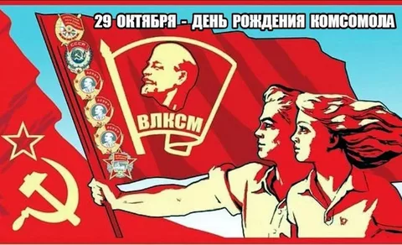

Составитель: Заведующий отдела ВСО
Бердникова Елена Сергеевна

ст. Романовская, 2018 г.

29 октября 2018 года исполняется 100 лет ВЛКСМ. Трудно переоценить всё то, что было сделано за эти десятки лет несколькими поколениями советской молодёжи для экономического и оборонного могущества страны. Школу комсомола прошли свыше двухсот миллионов юношей и девушек, многие из которых стали прославленными рабочими и тружениками села, видными государственными и общественными деятелями, выдающимися учеными, военачальниками и дипломатами, мастерами в области литературы и искусства, чемпионами мира и победителями Олимпийских игр.
Комсомол для тысяч и тысяч людей был молодостью, служением, временем свершений. Идет время, уходят люди – очевидцы и участники событий, творятся мифы, а хочется, чтобы остались страницы истории. Комсомолом был накоплен большой опыт во многих сферах государственной экономической, культурной, научной, военной, спортивной и общественной жизни, в международной деятельности. Это тот опыт, который можно и нужно творчески использовать в интересах детей и молодежи современной России.
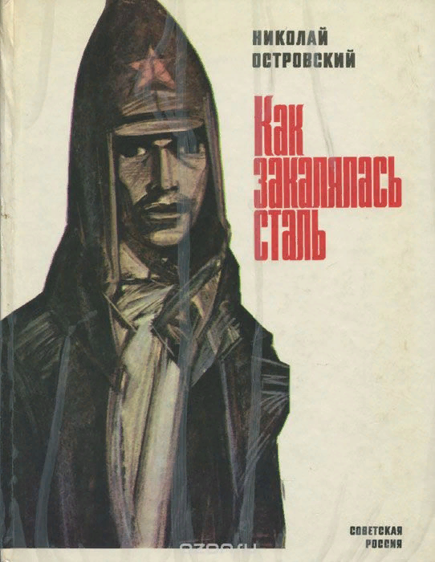
Островский, Н. А. Как закалялась сталь [Текст]: роман/ Н. А. Островский; ил. В. Минаева.-М.: Советская Россия, 1987.- 304 с.: ил.
В автобиографическом романе "Как закалялась сталь" изображены события эпохи гражданской войны, годы восстановления народного хозяйства и социалистического строительства. В образе Павла Корчагина автор показал прекрасные человеческие качества: преданность делу, любовь к родине, мужество и моральная чистоту.

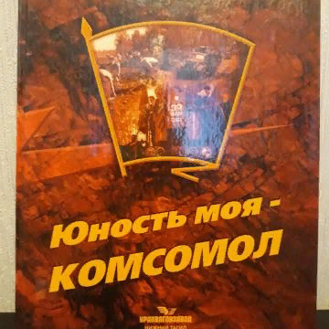
Юность моя - комсомол [Текст]: очерки истории комсомольских организаций Дона.- Ростов н/Д.: Ростовское книжное издательство, 1986.- 335 с.: ил.

Книга рассказывает об основных этапах пути, пройденного вместе со всей страной комсомолом Дона. В ней читатель найдет имена первых организаторов комсомола на дону. Удврников строительства «Сельмаша», героев Великой отечественой войны и послевоенного возрождения области. Сейчас на различных участках экономики и культуры трудится более чем полумиллионный отряд комсомолии. Об их делах повествует книга.

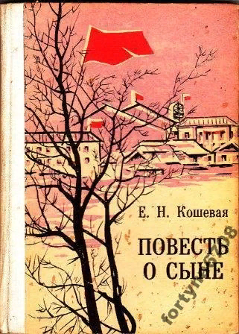
Кошевая, Е. Н. Повесть о сыне [Текст]/ Е. Н. Кошевая.- Элиста: Калмыцкое книжное издательство, 1988.- 124 с.
В книге матери Олега Кошевого рассказывается о детских и юношеских годах легендарого героя, о его кристальной честности, принципиальности и бесстрашии, становлении его как вожака молодежи и руководителя комсомольского подполья Краснодона в грозные годы великой отечественной войны.
Для широкого круга читателей.


Фадеев, А. А. Молодая гвардия [Текст]: роман/ А. А. Фадеев; рис. В. Щеглова.- М.: Детская литература, 1981.- 592 с.: ил. – (Школьная библиотека).
«Молодая гвардия» если и не единственная, то, во всяком случае, одна из лучших книг о том поколении людей, которые родились после гражданской войны и росли в те годы, когда социалистический строй только набирал силы. Великая Отечественная война застала их на пороге самостоятельной жизни, она словно хотела испытать, чего стоили нравственные и духовные качества, приобретённые этим первым социалистическим поколением в условиях новой действительности.

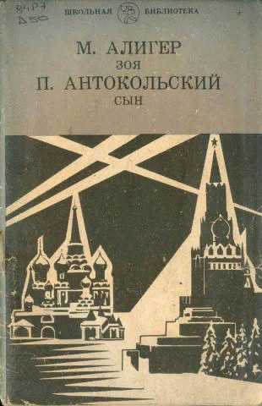
Алигер, М. И. Зоя [Текст]/ М. И. Алигер. Сын [Текст]: поэмы/ П. Г. Антокольский.- Хабаровск: Книжное издательство, 1985.-80 с.: ил. – (Школьная библиотека).
Поэмы «Зоя» М. Алигер и «Сын» П. Антокольского написаны более сорока лет назад. Поэма «Сын» посвящена памяти погибшего сына, «Зоя» - отклик на известие о подвиге Зои Космодемьянской. И вместе с тем — это поэмы о массовом героизме, о несгибаемости советского народа, об истоках его нравственной силы и Победы в Великой Отечественной войне.

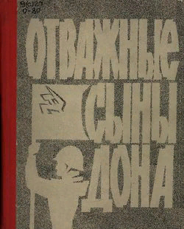
Отважные сыны Дона [Текст]: очерки о Героях Советского Союза.-Ростов н/Д.: Ростовское книжное издательство, 1970.- 502 с.: ил.
Каждый из нас знает, что такое малая Родина... Земля предков… Значение этих слов начинаешь осознавать с возрастом. А еще важнее - донести смысл этих слов, столь важных и необходимых, до окружающих, сохранить для потомков память о земляках, их делах. Каждый из этих людей внес посильную лепту в историю своей малой Родины.

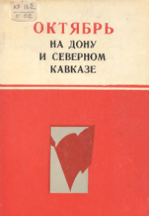
Октябрь на дону и Северном Кавказе [Текст].-Ростов н/Д.: Ростовское книжное издательство, 1977.- 304 с.
Авторы книги «Октябрь на Дону и Северном Кавказе» обстоятельно изложили социально-экономическое и политическое положение накануне и в период проведения социалистической революции на Дону и Северном Кавказе, рассказали о борьбе трудящихся многонационального края под руководством большевиков за установление и упрочение Советской власти.

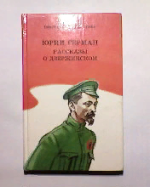

Герман, Ю. П. Рассказы о Дзержинском [Текст]: рассказы/ Ю. П. Герман; Сост. А. Борисенко; Рис. А. Борисенко.- Ленинград: Детская литература, 1989.- 142 с. – (Школьная библиотека).
Рассказы о славном чекисте, борце за свободу и счастье трудового народа - Феликсе Эдмундовиче Дзержинском.

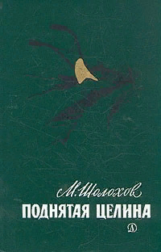
Шолохов, М. А. Поднятая целина [Текст]: роман/ М. А. Шолохов.- М.: Советский писатель, 1987.- 512 с.
В романе "Поднятая целина" Шолохов с великолепным мастерством большого художника слова запечатлел подлинно революционный переворот, произошедший в нашей деревне в годы коллективизации. Писатель глубоко и всесторонне показал рост активности широких народных масс, приобретение навыков коллективного труда, влияние их на психологию и быт людей.

